

**UNIVERSIDAD TRES CULTURAS**

**SEDE CHALCO**

**CARRERA:**

INGENIERIA EN SISTEMAS COMPUTACIONALES

**Proyecto final previo a la finalización del primer cuatrimestre**

**Título:**

**“SENSOR DE GAS PARA EL APOYO A LA ECONOMÍA DE LOS DOCENTES DE LA UNIVERSIDAD TRES CULTURAS, TURNO VESPERTINO”**

**Autores:**

**AVILA AVILA ZULEY**

**DAYTON JEDIAH ROMERO VILLA**

**MONTAÑO SOSA ALFREDO**

**MORALES ESPINOZA MONTSERRAT**

**NUÑES NÁJERA ELÍAS ALEJANDRO**

**CAPITULO I**

**1.0 Problema**

En el hogar de los docentes de la UTC Plantel Chalco turno vespertino, se desconoce la importancia de mantenimiento de los tanques de gas, por lo que puede generar fugas, mayor frecuencia de consumo y así mismo se genera un desbalance económico destinado al servicio.

**1.1. Objetivos**

Objetivo General

Informar a los docentes de la UTC Plantel Chalco sobre la importancia del mantenimiento adecuado de los tanques de gas en sus hogares, mediante pruebas funcionales con apoyo de un prototipo detector de gas, para prevenir fugas, mayor frecuencia de consumo de gas y disminuir el gasto destinado a los usuarios afectos.

Objetivos Específicos

1. Investigar la importancia y el proceso del mantenimiento de los tanques de gas, mediante un consulta de campo y documental para dar a conocer el proceso preventivo hacia el uso de los tanques de gas.
2. Desarrollar entrevistas a los docentes de la UTC Plantel Chalco, turno vespertino, a través de una encuesta digital, utilizando la plataforma de Microsoft para verificar el estado de los tanques de gas, validando si es apto para su mantenimiento y uso.
3. Comparar distintos enfoques de mantenimiento para tanques de gas, como inspecciones visuales, pruebas de fuga y revisión de conexiones para dar a conocer al consumidor la prevención del uso correcto del tanque de gas.
4. Explicar a los docentes de la UTC Plantel Chalco la importancia del conocimiento sobre su consumo de gas ya que puede prevenir accidentes dando oportunidad a detectar fugas.

**1.2. Alcances**

* Población: docentes del plantel Chalco UTC, turno vespertino
* Lugar: Plantel UTC Chalco, turno vespertino
* Características: será un dispositivo cómodo a la mano, el cual será fácil de manipular y funcionará mediante Arduino, este contará con un zumbador, un led que emitirá una luz de manera continua e incluirá un sensor de gas, además estará en una caja pequeña para la comodidad de traslado.
* Responsabilidades: el prototipo del sensor de gas solo será para detectar fugas de gas combustibles, inflamables y tóxicos, por ello su uso será exclusivo para los docentes del plantel UTC Chalco, turno vespertino

**1.3. Limitaciones**

* Factores Externos: la variación o aumento de los precios de los materiales como cobre, regulador, mangueras, válvula, tanque, mangueras de aluminio, conectores de latón
* Escasez en distribución del gas.
* Variación económica de gas.
* Factores Internos: falta de capacitación de un el trabajador.
* Falta de información y/o conocimiento por falta de tiempo.
* Problemas con el sensor de gas.

**Objetivo de la encuesta.**

Analizar el estado del tanque de gas de los docentes de la UTC Chalco, turno vespertino (mediante una entrevista transcrita, cuantitativa y cualitativa para conocer los factores que influyen en el impacto económico de su consumo.

**Encuesta**

1. ¿En qué tipo de hogar vive?

A) Casa propia

B) Departamento

C) Vecindad

1. ¿Qué tipo de gas consume (estacionario, cilindro o gas Licuado)?
2. Estacionario
3. Cilindro
4. Gas licuado
5. Los tanques de gas que usa aproximadamente tienen de…
6. 4 a 8 años
7. 8 a 10 años
8. Más de 10 años
9. ¿Los tanques de gas se encuentran en buen estado? (sin corrosión, pintura desgastada, abolladuras, las conexiones se acoplan de manera adecuada)
10. Buen estado.
11. Algo deteriorado.
12. Muy deteriorado
13. ¿Cómo detectas una fuga de gas?
14. Por olor
15. Agua con jabón
16. Por el sonido
17. ¿Cómo se asegura que las mangueras de gas estén conectadas correctamente?
18. Que la manguera no esté doblada
19. Que la conexión sea firme
20. Que el teflón se haya colocado correctamente
21. ¿Con qué frecuencia compras gas?
22. Semanal
23. Quincenal
24. Mensual
25. ¿Cuánto gastas en tus compras de gas?
26. 100- 200 pesos
27. 200-500 pesos
28. Mas de 500 pesos

**1.4. Medidas de dispersión y tablas de frecuencias.**

Pregunta 1

Pregunta 2

Pregunta 3

Pregunta 4

Pregunta 5

Pregunta 6

Pregunta 7

Pregunta 8

**CAPITULO II**

**2.0. Estado del arte**

**-** Arduino UNO. <https://store.arduino.cc/products/arduino-uno-rev3>

Arduino UNO es la mejor placa para iniciarse en la electrónica y la codificación. La UNO es la placa más utilizada y documentada de toda la familia Arduino.

* Microcontrolador ATmega328P
* Voltaje de funcionamiento 5V
* Voltaje de entrada (recomendado) 7-12V
* Voltaje de entrada (límite) 6-20 V
* Pines de E/S digitales 14 (de los cuales 6 proporcionan salida PWM)
* Pines de E/S digitales PWM 6
* Pines de entrada analógica 6
* Corriente CC por pin de E/S 20 mA
* Corriente CC para pin de 3,3 V 50 mA
* Memoria Flash 32 KB (ATmega328P) de los cuales 0,5 KB utilizados por el gestor de arranque
* SRAM 2 KB (ATmega328P)
* EEPROM 1 KB (ATmega328P)
* Velocidad del reloj 16MHz
* LED_BUILTIN 13
* Longitud 68,6 mm
* Ancho 53,4 mm
* Peso 25 gramos

- LED. <https://visualled.com/glosario/que-es-un-led/#:~:text=Un%20LED%20(acrónimo%20del%20concepto,que%20se%20conoce%20como%20electroluminiscencia.>

Una luz led es uno de los indicadores más comunes en la actualidad ayudando a facilitar la comunicación entre los dispositivos y los humanos.

* Ánodo: polo positivo
* Cátodo: polo negativo.
* Copa reflectora: se encuentra encima del marco formado por un yunque y una plaqueta que es la encargada de reflectar la luz del color que emita el semiconductor.
* Hilo conductor: a través del hilo conductor se transmite la corriente hacia el semiconductor que convertirá esta energía en luz.
* Cápsula: capa transparente que cubre y protege el resto de los componentes del diodo LED.
* **Longitud de onda:** 610 NM < λ < 760 NM
* **Compuestos:** arseniuro de galio-aluminio (algaas), fosfuro de galio y arsénico (gaasp).

- Resistencia <https://www.significados.com/resistencia-electrica/>

Las resistencias siempre están ahí para soportar cargas eléctricas y proteger a tus dispositivos desde un sobrecalentamiento hasta una explosión, crea una instalación más segura con las resistencias adecuadas.

* Aislantes: son materiales con gran resistencia eléctrica como lo son, por ejemplo, el plástico y la cerámica.
* Conductores: permiten el libre flujo de los electrones debido a su baja resistencia eléctrica.
* El grosor: mientras más grueso el conductor menor es la resistencia.
* La largura: mientras más largo, mayor es la resistencia.
* La conductividad: mientras menor es la resistividad, mayor será la conductividad.
* La temperatura: a mayor temperatura, mayor será la resistencia.

**-** Sensor de Gas MQ2 <https://hetpro-store.com/TUTORIALES/sensor-de-gas-mq2/>

Detector de Gas Modelo MQ2 estará siempre listo para Detectar amenazas de gases tóxicos y explosivos que ponen en peligro tu vida y la de tus seres queridos.

* Condiciones de trabajo
* Voltaje de circuito: 5V
* Voltaje de calentamiento: 5v
* Resistencia de carga: puede ser ajustable
* Resistencia del calentador: 33Ω ±5%
* Consumo: menos de 800mW
* Temperatura: 20 ℃,
* Humedad: 65%,
* Concentración de O2 21%
* RL = 5kΩ
* Ro: resistencia del sensor a 1000 ppm de
* H2 en el aire limpio.
* Rs: resistencia del sensor en varias concentraciones de gases.

- Zumbador. <https://www.steren.com.mx/mini-buzzer-de-4-khz-a-de-1-5-a-16-vcc-con-se-al-de-tono-constante-de-85-db.html>

Pequeño zumbador de tono constante, utilizado para todo tipo de alarmas, es fácil de instalar y solo con un poco de voltaje podrás escuchar una excelente señal sonora.

* Voltaje de operación: 1.5 a 16 V---
* Nivel de presión sonora 85 dB a 12 V---
* Frecuencia resonante: 4.0 kHz ±0,5 kHz
* Temperatura de operación: -20 °C a 80 °C
* Naturaleza del tono: Continuo

- Cable USB tipo A a tipo B. <https://www.steren.com.mx/cable-elite-usb-a-usb-tipo-b-de-1-8-m-con-conectores-dorados.html>

Cable con conectores USB Versión 2.0 macho con baño en Oro Premium y núcleo de ferrita que mejora el desempeño y permite una transferencia de datos más rápida. Ideal para usar con impresoras, multifuncionales y cámaras digitales.

* 2 cables internos calibre 24 AWG
* 2 cables internos calibre 28 AWG
* Cubierta PVC anti flama
* Longitud de cable: 1,8m

Principio del formulario

**2.2. MARCO TEORICO**

Gas L.P. <https://aiglp.org/es/todo-lo-que-debes-saber-sobre-el-gas-l-p/>

El gas Licuado de Petróleo (L.P.) es un derivado del petróleo compuesto de los gases propano y butano. Este pasa a estado líquido para la facilitación de su manejo por medio de compresión y enfriamiento, motivo por la que lleva su nombre.

Este gas es incoloro en su estado líquido, pues es transparente; además, es inoloro, al menos en su fase inicial, pero se le agrega una sustancia llamada “etilmercaptano” que le da su olor con el fin de que sea percibida una posible fuga

El etilmercaptano, también conocido como etanotilol, es un líquido transparente con un olor fuerte y desagradable. Es un compuesto órgano sulfurado con la fórmula CH3CH2SH.

Es limpio, no es tóxico y la combustión es completa; sin embargo, cuando es incompleta, se produce monóxido de carbono, el cual tiene la capacidad de asfixiar o intoxicar.

El gas es más pesado que el aire, por lo que, en caso de una fuga, tiende a acumularse en las partes bajas como el piso, sótanos y estacionamientos subterráneos.

El gas L.P. puede generar daños a la salud como dolor de cabeza, náuseas, vómito, tos, dificultad respiratoria, mareos, somnolencia, desorientación y en casos extremos convulsiones, inconsciencia e incluso la muerte, el contacto con los ojos puede provocar congelamiento, hinchazón y daño ocular, con la piel, puede ocasionar quemaduras frías.

Debido a lo anterior, deben tomarse en cuenta recomendaciones de seguridad ya sea en caso de una fuga o incendio.

En caso de posible fuga:

* Aplicar agua y jabón en las tuberías y llaves para comprobar si existe alguna.
* Llamar a un especialista al notar que las válvulas, llaves o conexiones de que los tanques están dañados.
* No encender cerillos, cigarros o fuentes que generen chispas.
* Abrir puertas y ventanas para ventilar el lugar y no encender o apagar luces o aparatos eléctricos.

Prevención de incendio:

Es fundamental que dentro de los hogares haya conocimiento de cómo prevenir los incendios y saber cuáles son las principales causas que lo pueden provocar como la electricidad, fuga de gas, las estufas, chimeneas, velas, cigarros, etc. El no seguir los consejos para prevenir incendios en menos de 30 segundos una diminuta llama tiene la capacidad de transformarse en un gran incendio y en tan sólo un par de minutos un hogar puede estar envuelto en humo negro espeso dando paso al aumento de temperatura.

* No dejar sin atención la estufa mientras esté encendida.

Dejar la estufa encendida es de los errores más comunes y es de vital importancia tener en cuenta en el hogar, en cuyo caso se huela a gas, es necesario apagar todas las perillas de la estufa inmediatamente y evitar encender cualquier luz o crear una llama de cualquier tipo. La mejor manera de socorrer a todos dentro de la vivienda es sacarlos de la misma incluidas las mascotas y comunicarse al 911 de inmediato.

* Instalar detectores de humo.

Los consejos para prevenir incendios indican que la presencia de sensores de humo en los hogares es de gran ayuda para prevenir riesgos potenciales cuando no se detectan con el olfato los gases tóxicos o inflamables. El tener un detector de humo puede prevenir con tiempo que exista la presencia de un gas nocivo en el aire a partir de la señal sonora de seguridad

* Ten a la mano un extintor.

En caso de un incendio, los [extintores](https://agrpuertas.com/blog/seguridad/como-seleccionar-y-usar-extintores-de-incendios-en-el-lugar-de-trabajo/) son las primeras herramientas que están al alcance de las personas para hacerle frente al fuego, tanto en casa como en las empresas es indispensable contar con un extintor para evitar que un incendio termine por devorar todo a su paso en cuestión de segundos. No obstante, no sólo basta con tener uno cerca sino que antes se debe revisar con detenimiento la fecha de vencimiento, el acceso a ellos tiene que estar despejado y haber hecho una serie de simulacros para saber cómo es el funcionamiento correcto del extintor.

En caso de fuga:

* Mantén la calma.
* Apaga cigarros, cerillos y fuentes que puedan generar flama.
* No enciendas ni apagues las luces ni celulares u otros aparatos electrónicos.
* Cierra las llaves de paso que suministran el gas.
* Cierra las hornillas.
* Abre puertas y ventanas del lugar para que se ventile.
* No intentes reparar los tanques o tuberías.
* Evacua la zona y llama al 9-1-1, unidades de Protección Civil o Bomberos.
* No regreses hasta que el personal capacitado indique que es seguro ingresar.

**Recolección de datos.**

* Con ayuda de una encuesta podremos conocer el tipo de vivienda los docentes (casa propia, departamento, vecindad, etc.) así como también la antigüedad de sus tanques y cuanto es su consumo tomando como referencia un cierto periodo.

**Investigación de datos.**

* Conocimiento del tipo de gas utilizado (Cilindro, estacionario o licuado), desarrollar un plan de acción detallado para la implementación de sistemas de monitoreo y detección de fugas de gas LP en los hogares de profesores de la UTC plantel Chalco turno vespertino, mediante la ubicación estratégica de sensores y los procedimientos de alerta y evacuación.
* Dar a conocer instrucciones sencillas mediante infografías y estarán dirigidos a docentes para concienciar sobre los riesgos asociados al gas LP y promover prácticas seguras de manejo y prevención de fugas.

**Materiales**

• Arduino UNO.

• Cable USB tipo A-B.

• Módulo sensor de gas MQ-2.

• 1 LED de 3mm (Rojo).

• 1 resistencias de 220Ω.

• Zumbador piezoeléctrico

Arduino UNO

Arduino Uno es una placa programable que se utiliza para crear circuitos interactivos. Es una plataforma de código abierto que combina hardware y software para construir proyectos electrónicos.

Cable USB

Los cables USB A-B también se utilizan para conectar la mayoría de las placas de desarrollo que utilizan una conexión USB, como Arduino UNO.

Sensor de gas MQ2

Los sensores de gases comerciales MQ de alta sensibilidad y respuesta rápida son ampliamente utilizados para la medición y/o detección de diferentes gases en ambientes controlados. Sin embargo, su baja selectividad limita su uso en entornos donde varios tipos de gases pueden estar presentes.

Sensores infrarrojos. Estos sensores funcionan con emisores y receptores de luz infrarroja. Si un gas se encuentra en el ambiente, éste interfiere con la potencia de transmisión entre el emisor y el receptor. Esta alteración determina qué tipo de gas se encuentra presente.

El funcionamiento de estos sensores se basa en el principio de que el gas absorbe energía de la emisión a una determinada longitud de onda - normalmente en el rango de los infrarrojos- Los gases que puede detectar este tipo de sensor son aquellos que contengan más de un tipo de átomo, como dióxido de carbono (CO2) o metano (CH4)

ya que absorben la radiación infrarroja. Los gases con un sólo tipo de átomo -como el oxígeno (02) o el hidrógeno (H2)- no pueden. Cuando los gases pasan entre el emisor y el receptor, el gas absorbe parte de la radiación infrarroja y la menor intensidad de la emisión es detectada por el receptor. La concentración del gas detectado es proporcional a la cantidad de luz infrarroja absorbida.

Los sensores electroquímicos para los gases comunes tienen una vida útil de 3 a 5 años.

LED

El LED de 3 mm de color rojo claro es un diodo emisor de luz (LED) que emiten radiación electromagnética en forma de luz. Son ideales para proyectos electrónicos, anuncios luminosos y reparación de instrumentos.

Resistencia

Las resistencias de 220Ω tienen una tolerancia de ±5% y diferentes usos, como generar un pequeño retardo en el funcionamiento de un circuito o generar diferentes frecuencias.

Pueden disipar potencias de hasta 0,25W.

Zumbador

Un zumbador es un mecanismo eléctrico que emite un zumbido a modo de aviso.

Para hacerlos funcionar, solo basta conectar el positivo con el + y la tierra o negativo con el – de una batería o cualquier fuente de corriente directa.

**2.3. Glosario**

* Gas LP: El gas licuado del petróleo (GLP) es la mezcla de gases condensables presentes en el gas natural o disueltos en el petróleo. Los componentes del GLP, aunque a temperatura y presión ambientales son gases, son fáciles de condensar, de ahí su nombre. En la práctica, se puede decir que los GLP son una mezcla de propano y butano.
* Incoloro: Carece de color.
* Inoloro: No tiene olor
* Etilmercaptano: También conocido como etanotiol, es un líquido transparente o un gas incoloro con un olor fuerte y desagradable.
* Combustión: Acción y efecto de quemar o arder por completo una determinada materia. Proceso de oxidación veloz del que se libera energía en forma de calor.
* Monóxido de carbono: Cuya fórmula química es CO es un gas incoloro y altamente tóxico.
* Perilla: Botón de estufa
* Socorrer: Ayudar, favorecer en un peligro o necesidad.
* Detector de gas: Es un dispositivo que detecta la presencia de gases en un área.
* Extintor: Es un dispositivo portátil que se utiliza para apagar fuegos pequeños y evitar que se propaguen.
* Arduino: Es una plataforma de software y hardware libres que se utiliza para crear objetos electrónicos interactivos, como robots o sistemas domóticos.
* Circuito: Es el conjunto de elementos eléctricos conectados entre sí que permiten generar, transportar y utilizar la energía eléctrica con la finalidad de transformarla en otro tipo de energía.
* Hardware: el hardware es la parte física del dispositivo, esto es, sus accesorios
* Software: Comprende el conjunto de códigos del sistema operativo
* Cable USB: Fue diseñado para realizar conexiones de diferentes tipos de dispositivos a través de un solo tipo de puerto y cable.
* Arduino Uno: Es una placa de microcontrolador de código abierto basado en el microchip ATmega328P y desarrollado por Arduino.
* Gases: El gas es un estado de agregación de la materia en el cual, bajo ciertas condiciones de temperatura y presión, sus moléculas interaccionan o reaccionan débilmente entre sí, sin formar enlaces.
* Led: Diodo emisor de luz. Es un componente eléctrico con dos electrodos que solo permite que la electricidad pase libremente en una dirección.
* Mm: Milímetro
* sensores de gas MQ: Son dispositivos electroquímicos que detectan la presencia de componentes químicos en el aire.
* Radiación electromagnética: Es una forma de energía que se propaga en forma de ondas a través del espacio.
* Resistencia eléctrica: Es la oposición al flujo de corriente eléctrica a través de un conductor. Se mide en ohmios (Ω).
* Frecuencia: Es la medida del número de veces que se repite un fenómeno por unidad de tiempo.
* Resistencias de carbón: Material formado por carbón y otros elementos resistivos para disminuir la corriente que lo atraviesa, oponiéndose al paso de la corriente.
* Disipar: Esparcir y desvanecer las partes que forman por aglomeración un cuerpo.
* Potencia: Es la cantidad de trabajo que se realiza por unidad de tiempo.
* Zumbador: Es un transductor electroacústico que produce un sonido o zumbido continuo o intermitente de un mismo tono.
* Zumbador piezoeléctrico: es un dispositivo que produce un sonido continuo de un mismo tono. También se le conoce como buzzer.
* Fluctuar significa oscilar o variar en intensidad o medida.

**2.4. Viabilidad**

**2.5. Factibilidad**

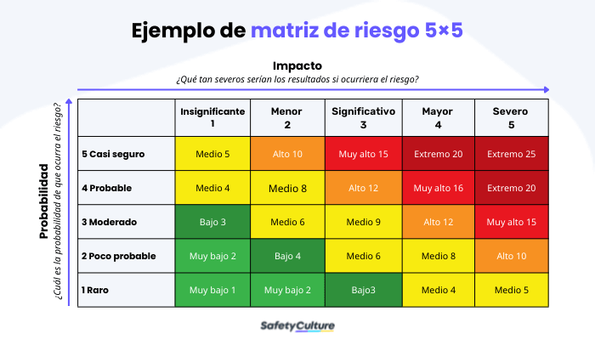

|  |  |  |  |  |  |  |  |  |
| --- | --- | --- | --- | --- | --- | --- | --- | --- |
|  | IDENTIFICACION |  | ANALISIS |  | | EVALUACION | TRATAMIENTO |  |
| NO | RIESGO | PROBABILIDAD | IMPACTO | PRIORIDAD | | CONTINGENCIA | CONTENCION | RESPONSABLE |
| 1 | Sobrecarga | Probable | Mayor | | 2,4 | Revisar las conexiones para evitar falsos | Cerrar la válvula del gas y desconectar el dispositivo | Equipo 1 |
| 2 | Corto en el sensor | Poco probable | Mayor | | 4,4 | Mala conexión | Desconectando el sensor | Equipo1 |

|  |  |  |  |
| --- | --- | --- | --- |
|  | **Nombre** | **Cantidad** | **Caracteristicas** |
| Materiales | Arduino 1 | 1 | Puerto USB  Boton reset  Conector de alimentacion  Pine de alimentacion de sensores  Pines analógicos  Microcontrolador de programacion  Pines dígitales |
| Cables USB tipo A-B | 1 | Pin 4 GND tierra  Pin 3 D+ data+  Pin 2 D- Data-  Pin 1VCC+5V |
| Modulo sensor de gas MQ-2 | 1 | Led indicandor salida  PINOUT  Salida analogica  Salida digital  GND  VCC  Led indicador de encendido  Sensibilidad |
| Zumbador | 1 | Pin a tierra  Pin a +5V  Oscilador |
| LED | 1 | Anodo  Catodo  Capsila plastica  Hilo conductor  Copa reflectora  Terminacion de semiconductor  Yunque  Plaqueta  Borde plano. |
| Resistencia | 1 | Primera banda  Segunda banda  Banda de tolerancia  Banda multiplicadora |
| Protoboard | 1 | Bus de alimentacion  Pistas  Canal central |
| Jumpers | 1 paquete | Macho a macho |
| Económico | Arduino | 1 | $230 |
| Cables USB tipo A-B | 1 | $0 |
| Modulo sensor de gas MQ-2 | 1 | $90 |
| Zumbador | 1 | $21 |
| LED | 1 | $2 |
| Resistencia | 1 | $3 |
| Protoboard | 1 | $100 |
| Jumpers | 1 | $15 |
| Humano | Ing. En sistemas computacionales | 1 | Diseña, desarrolla implementa y mantiene sistemas de software y hardware. | $19,000 |
| Ing. Electrico | 1 | Se encarga de todas las conexiones físicas relacionadas al protoboard y ardiuno y demás componentes | $13,000 |
| Ing. Químico | 1 | Es el encargado de detectar el tipo de gas que se presenta en el lugar del servici  o | $6,500 |
| Analista funcional | 1 | Ecargado de la documentacion del proyecto así como las investigaciones de campo para la recoleccion de datos. | $13,000 |

**2.6. Impacto**

|  |  |  |
| --- | --- | --- |
|  | POSITIVO | NEGATIVO |
| Social | Apoyo a la comunidad para la prevención de accidentes a la salud y daños materiales a causa de fugas. | El usuario debe tener un conocimiento previo para el uso correcto. |
| Ambiental | Gracias al detector se puede reducir la expansión del gas permitiendo al usuario la detección del mismo | Si el sensor se llega a activar no hay nadie presente, continuará sonando indefinidamente. |
| Económico | Ayuda a la reducción de gastos mensuales | El precio de los materiales puede llegar a fluctuar |
| Tecnología | El sensor puede ser más preciso, compacto y eficiente por lo que puede adaptarse a diferentes lugares | Una vez que el equipo falla todas las pruebas de la unidad de gas no se puede detectar y debe devolverse a la fábrica para su mantenimiento |

**Capitulo III**

**3.1. Diagrama pasos de uso**

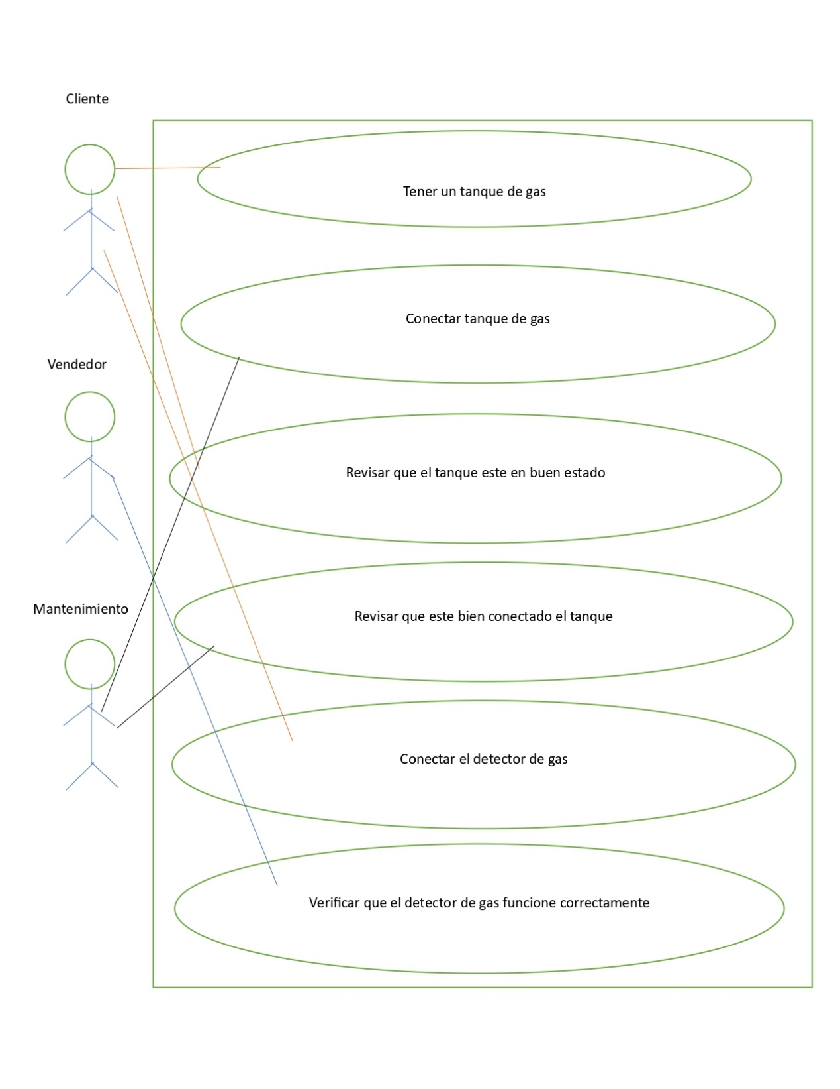

**3.2. Diagrama componentes**

Arduino UNO

Para darle energía al arduino usaremos un cable usb tipo A a tipo B, de esta manera podremos aprovechar distintos pines como los digitales para alimentar el LED y el zumbador, pines a tierra, pines analógicos y el pin de +5V.

Sensor de gas mq2

Vamos a conectar todos sus pines en un protoboard que a su vez será alimentado con un pin GND y con el pin de +5V poder aprovechar más de una conexión, también necesitamos conectar la salida analógica con el pin A0 del arduino UNO. con el programa correcto podremos detectar gas y así determinar fugas.

LED

Una vez conectado en el protoboard, el cátodo será alimentado con un puerto GND mientras que el ánodo recibirá energía mediante un pin digital, este emitirá luz cuando el sensor de gas mq2 mande una señal al arduino UNO sobre la existencia de gas.

Resistencia

Encargada de regular el voltaje que recibirá el LED proveniente de un pin digital de Arduino UNO para prevenir su fundición o que incluso llegue a estallar.

Zumbador

Una vez en el protoboard compartirá el pin GND del led mientras que el otro pin es alimentado con un pin digital proveniente del aruino UNO.

**3.3. Diagrama flujo**

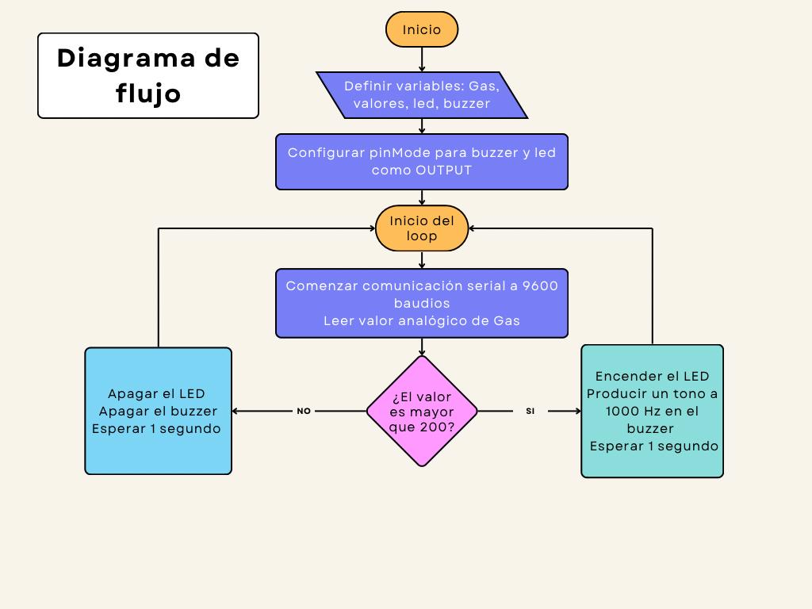

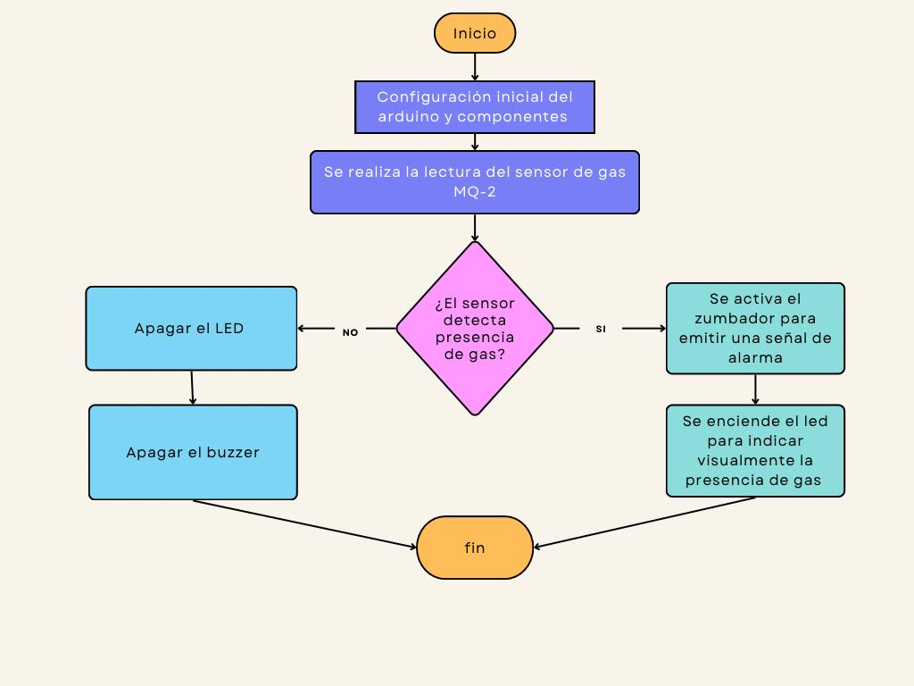

**3.4. Prototype**

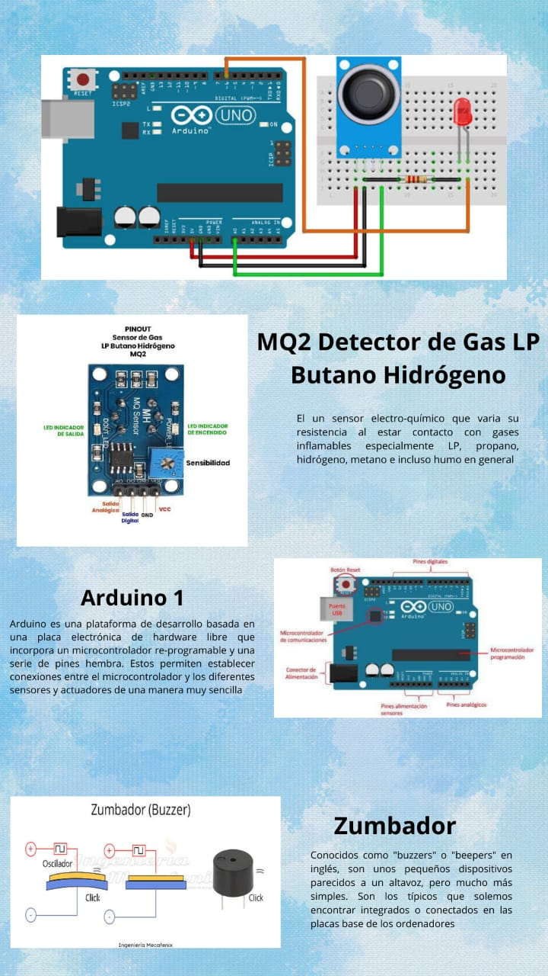

**Capitulo IV**

**Desarrollo 4.0.**